附件2

面试考点交通路线参考图

**汕头市翠英中学考点：**

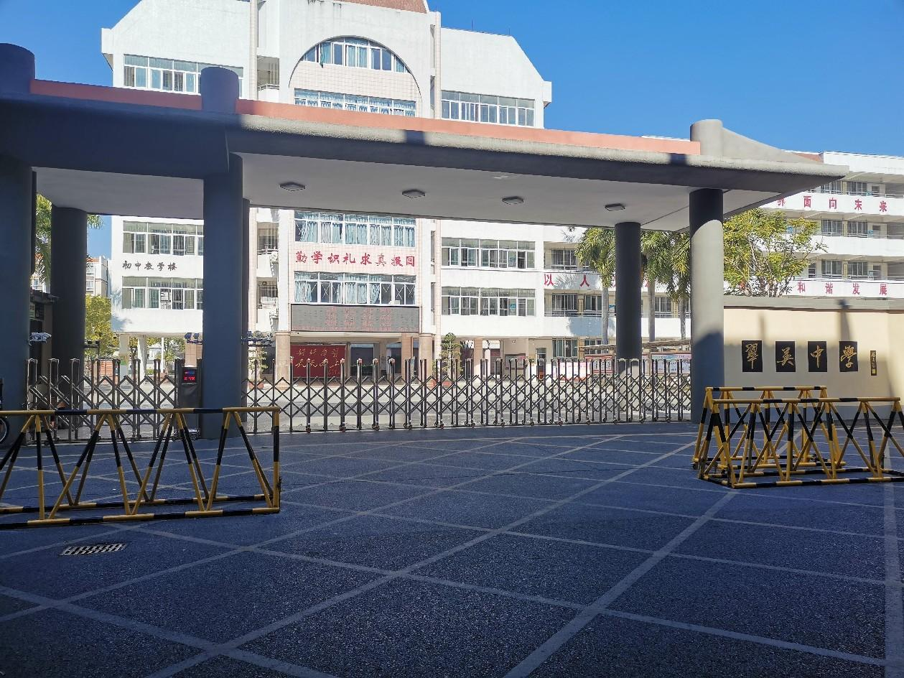

图 汕头市翠英中学

